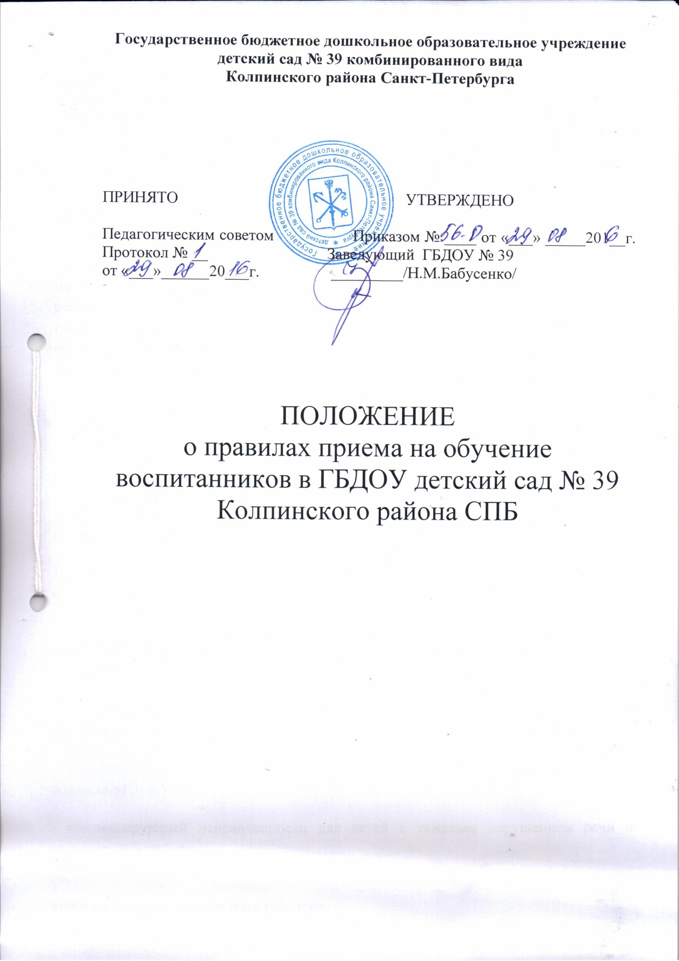

1. ОБЩИЕ ПОЛОЖЕНИЯ
1.1. Настоящие правила разработаны в соответствии с Федеральным законом РФ от 29.12. 2012 года № 273-ФЗ «Об образовании в Российской Федерации», Приказом Министерства образования и науки РФ от 08.04.2014 года № 293 «Об утверждении Порядка приема на обучение по образовательным программам дошкольного образования», письмом Министерства Образования и науки РФ от 08.08.2013 года № 08-1063 «О рекомендациях по порядку комплектования дошкольных образовательных учреждений», Приказом Министерства образования и науки РФ от 30.08.2013 года № 10114 «Об утверждении порядка организации и осуществления образовательной деятельности по основным образовательным программам – образовательным программам дошкольного образования, распоряжением комитета по образованию от 30.08.2015 года № 3748-р «Об утверждении Административного регламента администрации района Санкт-Петербурга по предоставлению государственной услуги по осуществлению комплектования государственных образовательных организаций, реализующих основную образовательную программу дошкольного образования, подведомственных администрации района Санкт-Петербурга», распоряжения Комитета по образованию Санкт-Петербурга от 03.02.2016 года № 273-р «Об утверждении порядка комплектования воспитанников государственных образовательных организаций, осуществляющих образовательную деятельность по реализации образовательных программ», на основании Устава ГБДОУ детский сад № 39 Колпинского района СПб.
1.2 Правила регламентируют прием воспитанников ГБДОУ детский сад № 39 Колпинского района СПб (далее - ГБДОУ).
1.3. В соответствии с действующим уставом и лицензией ГБДОУ принимаются дети от 1,6 до 7 лет.
1.4. Комплектование ГБДОУ осуществляется ежегодно на 1 сентября. При наличии свободных мест, прием детей осуществляется в течение всего календарного года в следующие виды групп:
- компенсирующей направленности для детей с тяжелым нарушением речи в возрасте от 4 до 5 лет;
- компенсирующей направленности для детей с тяжелым нарушением речи в возрасте от 5 до 6 лет;
- компенсирующей направленности для детей с тяжелым нарушением речи в возрасте от 6 до 7 лет;
1.5. Группы детей формируются по одновозрастному принципу, кроме группы для детей со сложными дефектами развития.
1.6. При приеме детей в ГБДОУ не допускаются ограничения по полу, расе, национальности, языку, происхождению, отношению к религии, состоянию здоровья, социальному положению родителей (законных представителей).
2. ПРАВИЛА ПРИЕМА.
2.1.Прием детей осуществляется руководителем ГБДОУ или уполномоченным им должностным лицом.
2.2.Юридическим фактом для начала административной процедуры зачисления ребенка в ГБДОУ является получение ГБДОУ направления.
2.3.Прием в ГБДОУ осуществляется по личному заявлению родителя (законного представителя) ребенка (далее Заявитель), на основании направления, выданного Комиссией по комплектованию государственных образовательных учреждений Колпинского района Санкт-Петербурга, реализующих основную образовательную программу дошкольного образования, в сроки действия направления (30 дней).
2.4. ГБДОУ осуществляет прием заявления о зачислении ребенка в ГБДОУ:
- в форме электронного документа с использованием информационно-телекоммуникационных сетей общего пользования;
- в форме документа на бумажном носителе.
2.5. Перечень документов необходимых для предоставления в ГБДОУ:
2.5.1. Документ, удостоверяющий личность заявителя:
- паспорт гражданина Российской Федерации;
- временное удостоверение личности, выданное на период замены паспорта;
- паспорт иностранного гражданина;
- свидетельство, которое удостоверяет личность и подтверждает законность нахождения на территории на получение статуса беженца или временного переселенца;
- иные документы, удостоверяющие личность в соответствии с действующим законодательством;
- документ, подтверждающий законность пребывания на территории Российской Федерации;
- документ, подтверждающий родство заявителя, являющегося иностранным гражданином (или законность представления прав ребенка);
- документ, подтверждающий полномочия заявителя (в случае обращения опекуна), выданные на территории Санкт-Петербурга;
- представлять интересы заявителя вправе доверенное лицо на основании документа, оформленного в соответствии с требованиями действующего законодательства, подтверждающего наличие у представителя прав действовать от лица заявителя и определяющего условия и границы реализации права представителя на получение государственной услуги (доверенность, договор).
2.5.2.Документ, удостоверяющий личность ребенка, выданный на территории Санкт-Петербурга:
- свидетельство о рождении ребенка для граждан Российской Федерации, республики Казахстан, Кыргызской республики, Республики Таджикистан;
- удостоверение гражданина Республики Узбекистан;
- паспорт ребенка, являющегося иностранным гражданином, лицом без гражданства.
2.5.3. Документ, подтверждающий право на внеочередное или первоочередное зачисление ребенка в образовательную организацию (при наличии).
2.5.4.Заключение ТПМПК.
2.5.5. Документ, подтверждающий регистрацию ребенка по месту жительства или по месту пребывания на территории Санкт-Петербурга (форма 3, форма 8, форма 9).
2.5.6. Медицинская справка по форме 026/у-2000.
2.5.7. Родители (законные представители) несут ответственность за своевременное предоставление необходимых документов в ГБДОУ.
2.6. Иностранные граждане и лица без гражданства все документы представляют на русском языке или вместе с заверенным в установленном порядке переводом на русский язык.
2.7. Заявление о приеме в ГБДОУ и прилагаемые к нему документы, представленные Заявителем, регистрируются руководителем ГБДОУ или уполномоченным им должностным лицом, ответственным за прием документов, в журнале приема документов. После регистрации вышеуказанных документов Заявителю выдается уведомление о приеме документов, заверенное подписью исполнителя и руководителя ГБДОУ и печатью ГБДОУ.
2.8. ГБДОУ принимает решение о зачислении ребенка в ГБДОУ или отказе в зачислении в ГБДОУ по результатам рассмотрения заявлений и документов, приложенных к ним.
2.9. Основаниями для отказа в зачислении ребенка в ГБДОУ являются:
- отсутствие ребенка в списке направленных детей, переданном из комиссии и направления в ГБДОУ;
- обращение лица, не относящегося к категории родитель (законный представитель).
2.10. ГБДОУ заключает договор об образовании по образовательным программам дошкольного образования (далее - договор) с родителями (законными представителями) ребенка, в двух экземплярах с выдачей одного экземпляра договора родителям (законным представителям). Второй экземпляр хранится в личном деле воспитанника.
2.11. Руководитель ГБДОУ обязан ознакомить родителей (законных представителей) с уставом ГБДОУ, лицензией на осуществление образовательной деятельности, с образовательными программами и другими локальными актами, регламентирующими организацию и осуществление образовательной деятельности, права и обязанности воспитанников. Факт ознакомления родителей (законных представителей) с указанными документами фиксируются в заявлении о зачислении ребенка в ГБДОУ и заверяется подписью родителей (законных представителей) ребенка. Подписью родителей (законных представителей) ребенка фиксируется также согласие на обработку персональных данных ребенка в соответствии с действующим законодательством.
2.12. Обучение ребенка по адаптированной образовательной программе дошкольного образования осуществляется только с согласия родителей (законных представителей). Согласие родителей (законных представителей) должно быть зафиксировано в заявлении о зачислении ребенка в ГБДОУ и заверено личной подписью.
2.13. Основанием возникновения образовательных отношений является приказ о зачислении ребенка в ГБДОУ. Приказ о зачислении издает руководитель ГБДОУ в срок не позднее 3 рабочих дней после заключения договора.
2.14. Распорядительные акты о зачислении в ГБДОУ размещаются на информационном стенде ГБДОУ в течение 3 дней после издания приказа о зачислении и предоставляются в комиссию в электронном виде в день их издания.
2.15. ГБДОУ информирует комиссию о зачислении ребенка в ГБДОУ, об отказе в зачислении в ГБДОУ в день принятия решения, неявке родителя (законного представителя) в ГБДОУ для подачи заявления и документов в сроки действия направления в ГБДОУ, о наличии свободных мест в ГБДОУ по мере их появления, о необходимости перевода детей в другую образовательную организацию на время капитального ремонта ГБДОУ, при отсутствии в ГБДОУ следующей возрастной группы по обучению по образовательной программе дошкольного образования.
2.16. ГБДОУ оформляет на каждого ребенка, зачисленного в ГБДОУ, личное дело, в котором хранятся копии документов, предоставленных при приеме документов в ГБДОУ.
3. СОХРАНЕНИЕ МЕСТА В ГБДОУ ЗА ВОСПИТАННИКОМ
3.1. Место за ребенком, посещающим группу общеразвивающей направленности в ГБДОУ, сохраняется на время:
* болезни;
* пребывания в условиях карантина;
* прохождения санаторно-курортного лечения;
* отпуска родителей (законных представителей);
* на период отсутствия ребенка (60 дней) в связи с вакцинацией ОПВ в группе.
3.2. Место за ребенком, посещающим группу компенсирующей направленности в ГБДОУ, сохраняется на время:
* болезни;
* пребывания в условиях карантина;
* прохождения санаторно-курортного лечения;
* отпуска родителей (законных представителей);
* на период отсутствия ребенка (60 дней) в связи с вакцинацией ОПВ в группе.

4. ПЕРЕЧЕНЬ КАТЕГОРИЙ ДЕТЕЙ, ИМЕЮЩИХ ПРЕИМУЩЕСТВЕННОЕ ПРАВО ЗАЧИСЛЕНИЯ НА ОБУЧЕНИЕ В ГБДОУ
4.1. В соответствии с действующим законодательством в ГБДОУ:
4.1.1. Вне очереди принимаются
- дети граждан из подразделений особого риска, а также семей, потерявших кормильца из числа этих граждан;
- дети граждан, подвергшихся воздействию радиации вследствие катастрофы на Чернобыльской АЭС, указанные в пунктах 1 - 4, 6, 11 статьи 13 Закона Российской Федерации от 15.05.1991 N 1244-1 "О социальной защите граждан, подвергшихся воздействию радиации вследствие катастрофы на Чернобыльской АЭС";
- дети прокуроров;
- дети сотрудников Следственного комитета Российской Федерации;
- дети судей.

4.1.2. В первую очередь принимаются
- дети военнослужащих, проходящих военную службу по контракту, уволенных с военной службы при достижении ими предельного возраста пребывания на военной службе, состоянию здоровья или в связи с организационно-штатными мероприятиями по месту жительства их семей;
- дети из многодетных семей;
- дети из неполных семей, находящихся в трудной жизненной ситуации;
- дети-инвалиды и дети, один из родителей которых является инвалидом;
- дети из семей, в которой воспитывается ребенок-инвалид;
- дети, братья и сестры которых посещают данную ОО на дату поступления ребенка в ОО;
- дети, родитель (законный представитель) которых занимает штатную должность в данной ОО.
- дети сотрудников полиции;
- дети сотрудника полиции, погибшего (умершего) вследствие увечья или иного повреждения здоровья, полученных в связи с выполнением служебных обязанностей;
- дети сотрудника полиции, умершего вследствие заболевания, полученного в период прохождения службы в полиции;
- дети гражданина Российской Федерации, уволенного со службы в полиции вследствие увечья или иного повреждения здоровья, полученных в связи с выполнением служебных обязанностей и исключивших возможность дальнейшего прохождения службы в полиции;
- дети гражданина Российской Федерации, умершего в течение одного года после увольнения со службы в полиции вследствие увечья или иного повреждения здоровья, полученных в связи с выполнением служебных обязанностей, либо вследствие заболевания, полученного в период прохождения службы в полиции, исключивших возможность дальнейшего прохождения службы в полиции;
- дети, находящиеся (находившиеся) на иждивении сотрудника полиции, гражданина Российской Федерации,
- дети сотрудников органов внутренних дел, не являющихся сотрудниками полиции;
- дети гражданина Российской Федерации, имевшего специальное звание и проходившего службу в учреждениях и органах уголовно-исполнительной системы, федеральной противопожарной службе Государственной противопожарной службы, органах по контролю за оборотом наркотических средств и психотропных веществ и таможенных органах Российской Федерации, уволенного со службы в учреждениях и органах вследствие увечья или иного повреждения здоровья, полученных в связи с выполнением служебных обязанностей и исключивших возможность дальнейшего прохождения службы в учреждениях и органах;
- дети гражданина Российской Федерации, имевшего специальное звание и проходившего службу в учреждениях и органах уголовно-исполнительной системы, федеральной противопожарной службе Государственной противопожарной службы, органах по контролю за оборотом наркотических средств и психотропных веществ и таможенных органах Российской Федерации, умершего в течение одного года после увольнения со службы в учреждениях и органах вследствие увечья или иного повреждения здоровья, полученных в связи с выполнением служебных обязанностей, либо вследствие заболевания, полученного в период прохождения службы в учреждениях и органах, исключивших возможность дальнейшего прохождения службы в учреждениях и органах;
- дети сотрудника, имеющего специальные звания и проходившего службу в учреждениях и органах уголовно-исполнительной системы, федеральной противопожарной службе Государственной противопожарной службы, органах по контролю за оборотом наркотических средств и психотропных веществ и таможенных органах Российской Федерации, погибшего (умершего) вследствие увечья или иного повреждения здоровья, полученных в связи с выполнением служебных обязанностей;
- дети сотрудника, имеющего специальные звания и проходившего службу в учреждениях и органах уголовно-исполнительной системы, федеральной противопожарной службе Государственной противопожарной службы, органах по контролю за оборотом наркотических средств и психотропных веществ и таможенных органах Российской Федерации, умершего вследствие заболевания, полученного в период прохождения службы в учреждениях и органах;
- дети сотрудников, имеющих специальные звания и проходящих службу в учреждениях и органах уголовно-исполнительной системы, федеральной противопожарной службе Государственной противопожарной службы, органах по контролю за оборотом наркотических средств и психотропных веществ и таможенных органах Российской Федерации;
- дети, находящиеся (находившиеся) на иждивении сотрудника, имеющего специальные звания и проходящего службу в учреждениях и органах уголовно-исполнительной системы, федеральной противопожарной службе Государственной противопожарной службы, органах по контролю за оборотом наркотических средств и психотропных веществ и таможенных органах Российской Федерации, гражданина Российской Федерации, указанных в пунктах 1 - 5 части 14 статьи 3 Федерального закона от 30.12.2012 N 283-ФЗ "О социальных гарантиях сотрудникам некоторых федеральных органов исполнительной власти и внесении изменений в отдельные законодательные акты Российской Федерации".

5. ЗАКЛЮЧИТЕЛЬНЫЕ ПОЛОЖЕНИЯ
5.1. Спорные вопросы, возникающие между родителями (законными представителями) воспитанников и администрацией ГБДОУ, регулируются Учредителем ГБДОУ. При администрации Колпинского района создается конфликтная комиссия. Положение о конфликтной комиссии и персональный состав утверждается распоряжением администрации района.
5.2. Настоящее Положение вступает в действие с момента утверждения его приказом руководителя и действует до принятия нового.

